**新 书 推 荐**

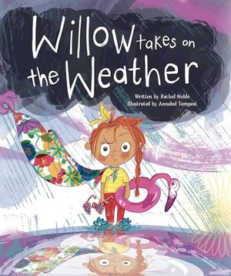**中文书名：《挑战天气的薇落》**

**英文书名：WILLOW TAKES ON THE WEATHER**

**作 者：Rachel Noble and Annabel Tempest**

**出 版 社：St. Martin’s**

**代理公司：ANA**

**页 数：32页**

**出版时间：2025年1月**

**代理地区：中国大陆、台湾**

**审读资料：电子稿**

**类 型：儿童故事绘本**

**内容简介：**

戴上墨镜，涂上防晒霜，穿上泳衣，薇落为明媚的一天制定了一个大计划。她准备在阳光下跳舞、嬉水、飞翔，尽情地玩耍！不过，天气也有自己的计划。暴风雨来临了：狂风呼啸、乌云密布、大雨倾盆。薇落非常生气，试图用她的大喊大叫、强大的气场和有力的臂膀，让天气知道谁才是老大。画面以戏剧性的色彩表现，生动地描绘了薇落的决心和天气的韧性，薇落非常努力，但最终，她也无法改变天气。就在薇落以为她的乐趣被雨淋湿的时候，一个惊喜出现了。轻点，轻点，滴滴答答。风儿、乌云和雨儿绝非晴天的朋友，它们已经准备好要玩耍了。但是，天不怕地不怕、意志坚定的薇落能否抛弃暴风骤雨的态度，接受改变的计划、新的朋友和新的游戏方式呢？

读者们一定会想穿上外套和雨靴，投入到薇落充满童趣和想象力的冒险中去，这也证明了即使是暴风雨天也充满了无限的乐趣。

**作者简介：**

**瑞秋·诺贝尔（Rachel Nobel）**喜欢为孩子们写作，尤其是那些能让他们敏感地驾驭重大情感的故事。瑞秋喜欢彩虹、海滩，当然还有羽毛。在她居住的澳大利亚昆士兰州，她很幸运能拥有这一切。2012年，她失去了儿子哈米什（Hamish），这激发了她创作《芬恩的羽毛》的灵感。蕾切尔有了写这个故事的想法后，她在自家门口发现了一根羽毛。蕾切尔有五个漂亮的孩子（包括她心爱的哈米什）和一个耐心的丈夫。在成为作家之前，瑞秋曾是一名记者、广播节目制作人和配音员。

**安娜贝尔·坦佩斯特（Annabel Tempest）**从小就知道自己长大想成为一名画家。没有什么比纸张和铅笔更让她兴奋了。她热爱绘本，也喜欢创作角色。安娜贝尔的画风鲜艳、大胆，充满了多种色彩的乐趣。她曾经作为包装设计师的工作经验使得她将许多纹理、层次和图案元素融入到她的插画中，她为儿童书籍、地图、贺卡等绘制过插图。

**内文插图：**

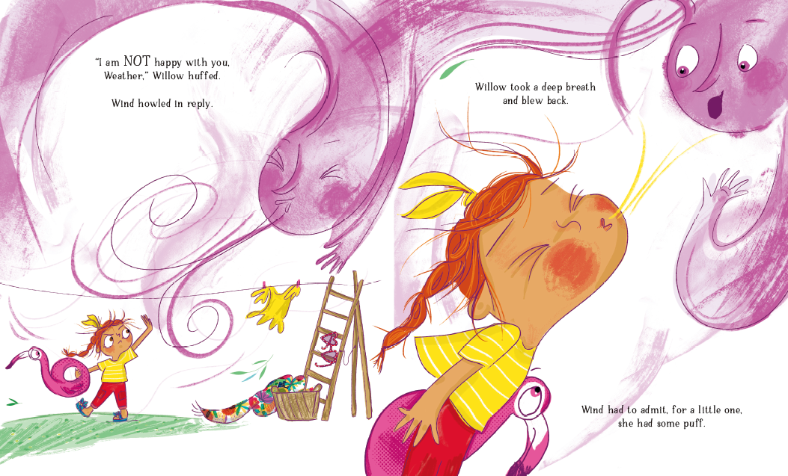

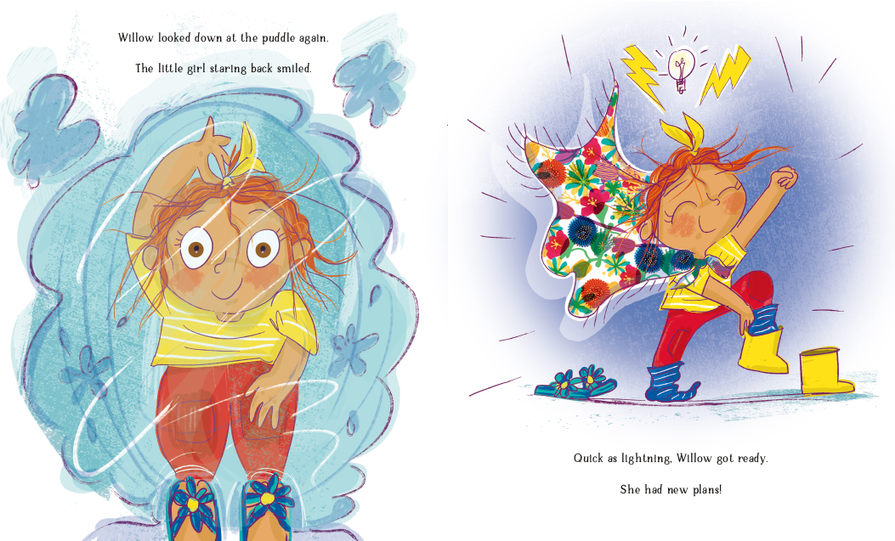

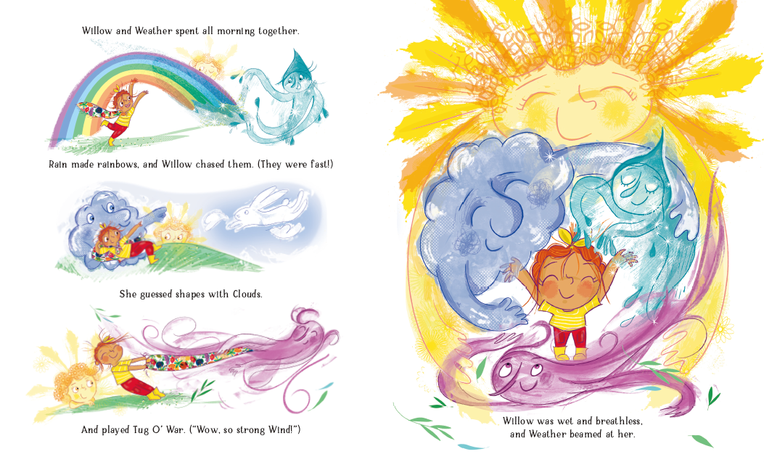

**感谢您的阅读！**

**请将反馈信息发至：版权负责人**

**Email**：[Rights@nurnberg.com.cn](mailto:Rights@nurnberg.com.cn)

安德鲁·纳伯格联合国际有限公司北京代表处

北京市海淀区中关村大街甲59号中国人民大学文化大厦1705室, 邮编：100872

电话：010-82504106, 传真：010-82504200

公司网址：[http://www.nurnberg.com.cn](http://www.nurnberg.com.cn/)

书目下载：<http://www.nurnberg.com.cn/booklist_zh/list.aspx>

书讯浏览：<http://www.nurnberg.com.cn/book/book.aspx>

视频推荐：<http://www.nurnberg.com.cn/video/video.aspx>

豆瓣小站：<http://site.douban.com/110577/>

新浪微博：[安德鲁纳伯格公司的微博_微博 (weibo.com)](https://weibo.com/1877653117/profile?topnav=1&wvr=6)

微信订阅号：ANABJ2002

